7б
27.04
Тема: Р.Р. Очерк. Основные жанры публицистического стиля и устной публичной речи.
1. Изучить презентацию (смотреть в группе )
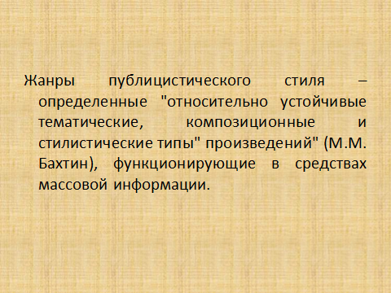

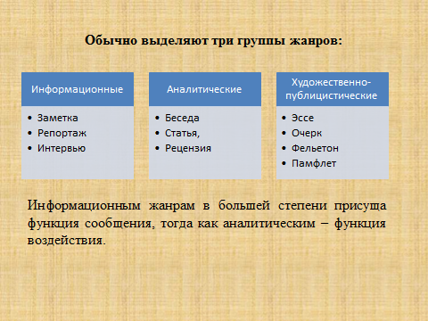
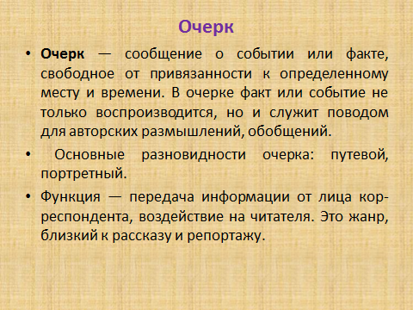
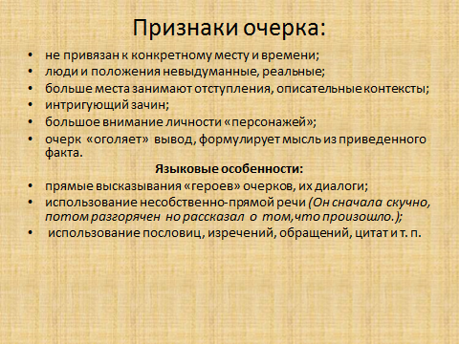

2. Определить жанр текста и доказать правильность своего выбора.
1 текст
Адвокат Ф.Н. Плевако на суде решил защищать обвиненную в воровстве чайника старушку:
- Много бед, много испытаний пришлось вынести России за ее существование. Печенеги терзали ее, половцы, татары, поляки. Все вытерпела, все преодолела Россия, только крепла и росла от испытаний. Но теперь, теперь… Старушка украла старый чайник, ценою в 30 копеек. Этого Россия уж, конечно, не выдержит, от этого она погибнет безвозвратно.
Речь Плевако оказалась решающей для присяжных заседателей. Они единодушно высказались за оправдание старушки.

2 текст
На каждом спектакле Высоцкий играл, как в последний раз, особенно в конце жизни. И для меня он тогда открыл формулу таланта, что ли.
Когда я думаю о Высоцком, вспоминаю его в театре, на репетициях, на гастролях, просто в кругу друзей, я вижу его маленькую складную фигурку, и мне его до спазм в горле жалко. Я понимаю, какая была у него уникальная способность собрать и отдать людям. Ощущение жизни как высшего долга.

3 текст
- Ни шагу назад! Пусть трус и малодушный, для кого своя жизнь дороже Родины, дороже сердца Родины нашей – Москвы, гибнет без славы, ему нет и не будет места на нашей земле.
Встанем стеной против смертельного врага… Над Москвой нависла угроза…
Настанет час, когда мы перейдем к решающей фазе войны – наступательному удару по германскому фронту. Но чтобы перейти к этой фазе войны, нужно сейчас, и немедленно, остановить врага…

4 текст
Об Андроникове трудно говорить, потому что комментировать, как-то объяснять, популяризировать его труды и личность излишне – этого человека знают все, да и сам он кого хочешь объяснит. Андроников без посредников обращается к аудитории своих читателей, слушателей, зрителей.
Достаточно было Андроникову переступить порог музея, издательства, редакции, библиотеки или архива, как вокруг него тотчас собиралось человек пять-шесть.

5 текст
Я ходил берегом озера устраивать свою квартиру на Ботике. У озера два берега: один – древний, высокий, изрезанный оврагами и потоками, другой – низкий, болотистый у воды, и в воде песок. Овраг здесь называется по-старинному враг: первый от Горицкого Шутов-враг, речка очень маленькая при деревне Веськово с Мемской-горой, за Веськовым-врагом – Вознесенский и гора Князек, и тут рядом Гремячая гора с Гремячим ключом. Вот на этой Гремячей горе и хранится, как мощи, ботик Петра Первого, и потому вся усадьба называется Ботик.
3.Д/З. упр.444(п.)

29.04.
Тема: Частица НИ, приставка НИ-, союз НИ – НИ.

1. Изучите материал по видеоуроку. https://resh.edu.ru/subject/lesson/2620/main/
2.Выполните задания. https://resh.edu.ru/subject/lesson/2620/train/#198241
https://resh.edu.ru/subject/lesson/2620/control/1/ - 198249
https://resh.edu.ru/subject/lesson/2620/control/2/ - 198252
3. Упр.447(п.), 448(п.)
4.Д/З. упр.450(п.)
30.04.2020.
Тема: Повторение раздела “Служебные части речи. Частица”.
1.Тест по теме « Правописание НЕ и НИ»(ответы вышли учителю)
В каком варианте ответа даны все цифры, на месте которых должна быть буква И?
1.Он пока ещё н(1) мог н(2) встать, н(3) сесть, только лежал, морщась j от н(4)стерпимой боли.
1)1,2,3 2) 2,3 3) 2,4 4)1,3,4
2.Разговор был просто так, н(1) о чём, н(2)каких проблемных вопросов, н(3)чего существенного н(4) говорилось. 1) 1.2,4 2)1,4 3) 1,2,3 4) 2,4
3.Никанор Петрович считал, что н( 1) к кому, н(2) за чем, н(3)когда н(4)| надо обращаться по пустякам. 1)1,2,3 2)1,3,4 3) 2,4 4) 3,4
4.В заповеднике закон, что н(1)кто, н(2) в кого, н(3)когда н(4) стреляет из ружья.
1)1,2,4 2) 2,3,4 3) 3,4 4) 1,2,3
5.Мария н(1)когда, н(2)чего н(3) расспрашивала, сама н(4) с кем н(5) делилась своими мыслями.
1)1,2,3,5 2) 1,2,4 3) 2,3,4,5 4) 3,4,5
6.Н(1) волнение, н(2) слабая физическая готовность — н(3)что н(4) могло убавить желание Игоря принять участие в игре. 1)1,2,3 2)1,3,4 3) 2,4 4) 3,4
7. В каком предложении НЕ со словом пишется слитно?
- Девочка была весьма капризна и (не)выдержанна.
- Молодое вино было (не)выдержано положенный срок.
- Надо было (не)мешкая ехать дальше.
4).В степи образовалось (не) просыхающее даже в самую жару солёное болото.
8..В каком ряду НЕ пишется со всеми словами слитно?
- говорил совсем (не)интересно, работа (не)проверена
- (не)прикрытая ложь, пришёл (не)кстати
- поступил (не)по-товаришески, весьма (не)красивый поступок
- (не)доварить картофель, ( не)зависящие от человека условия
9. В каком предложении НЕ со словом пишется раздельно?
- Учитель (не)дооценил способности ученика.
- Этот фильм ещё (не) интереснее вчерашнего.
3)Это был далеко (не)лёгкий выбор.
4) Овраг в лесу был (не)глубокий, но обрывистый.
10.В каком варианте ответа правильно указаны все цифры, на месте которых пишется И?
Катерина Ивановна н( I )когда н(2) на что н(3) жаловалась. Вещи н(4)как н(5) становились на предназначенное для них новое место, сколько мы с ними н(6) бились.
1) 1. 2. 5 2) 1, 3, 4 3) 1, 2, 4, 6 4) 2, 6
11.В каком предложении НЕ со словом пишется слитно?
- Это был маленький человечек, тихий, (не)блешуший талантами.
- (Не)смотря в книгу, ученик рассказал стихотворение.
- У него оказался такой (не)постоянный характер!
4) Решение задачи (не)продумано.
12. На месте каких цифр в предложениях пишется НИ?
И вдруг понял я, что в лесу н(1)кто другой, как дятел стучал. Кругом н(2) было н(3) души. В лесу, как н(4) в чём н(5) бывало, продолжалась весенняя жизнь.
1) 1,2, 3, 4 2) 3, 3) I, 3, 4 4) 3, 4, 5
13.В каком предложении НЕ со словом пишется слитно?
- Бабушка, (не)смотря на преклонный возраст, отлично видит и слышит.
- Серёжа, (не)торопясь, перевернул страницу.
- Месяца (не)было на небе, и звёзды ярко светили.
4)До Нового года (не)больше недели.
14. В каком ряду НЕ с обоими словами пишется слитно?
1)(не)долгое путешествие,(не)совсем права
2) (не)вообразимая суета,(не)видимые глазом насекомые
3)(не)зная правила, ему (не)здоровится
4)(не)взлюбить соседа, (не)обходимая помощь
15. В каком ряду все слова пишутся раздельно?
- (ни)для кого (не)секрет
- (ни)что (не)забыто
3)(ни)кто ни(на)кого (не)пеняет
4)(ни)кто иной (не)смог этого сделать
16. В каком варианте ответа правильно указаны все цифры, на месте которых пишется И?
Местное слово может обогатить язык, если оно образно, благозвучно и понятно. Для того чтобы оно стало понятным, совсем н( 1) нужно н(2) скучных объяснений, н(3) сносок. В поисках слов н(4)льзя пренебрегать н(5)чем. Н(6)когда н(7) знаешь, где найдёшь настоящее слово.
1) 2, 3, 5, 6 2) I, 2, 3, 5 3) 2, 4, 5 4) 5, 6, 7

2. Повтори материал. https://resh.edu.ru/subject/lesson/2619/main/
3. Упр.456(п.)
4.Д/З. стр.180-181(ответить на контрольные вопросы и задания )

